Dies ist ein besonderer Brief an Erzieherinnen und Erzieher!
*** Dieser Beitrag enthält Werbung, da ich auf meine Bücher und auf Amigos Botschaften –
der Blog für hochsensible Kinder und Eltern – auf meiner Website hinweise ***

Ich bin Amigo, ein Hund mit einem besonderen Anliegen: Ich möchte den Kindern Mut machen, dass sie sich bedeutsam und total normal fühlen – so wie sie sind. Insbesondere gilt das für die (hoch)sensiblen Kinder.
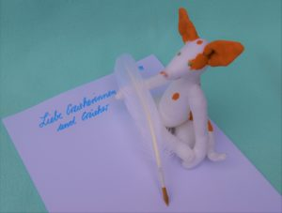
Im Namen der vielen Kinder und Eltern, die mir immer wieder schreiben, weil sie das Buch, in dem ich über Hochsensibilität spreche und das Thema den Kindern nahe bringen möchte „Ich bin wie ich bin – genial und total normal“ oder Sabinas Blog mit meiner eigenen Rubrik „Amigos Botschaften“ (www.ibi-za.de) gelesen haben, habe ich ein paar Rückmeldungen und Anmerkungen gesammelt. Diese möchte ich jetzt an Euch weitergeben in Form eines Briefes aus der Sicht eines hochsensiblen Kindes.
Mein größter Wunsch ist, dass alle feinfühligen und hochsensiblen Wesen sich in der Gesellschaft angenommen, respektiert und wertgeschätzt fühlen können.
Mit Mitgefühl bzw. mit viel Gefühl können Herzen geöffnet werden, um so die Welt dadurch friedvoll zu verändern“.
Ich freue mich, wenn Du – liebe Erzieherin bzw. lieber Erzieher – Dir ein paar Minuten Zeit nimmst, diese Zeilen zu lesen.

Lieben Dank!
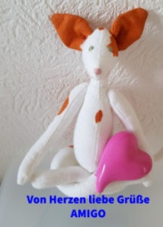
03.11.2019
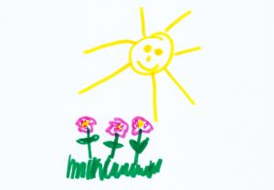

Liebe Erzieherinnen und Erzieher,
ich bin ein ganz normales Kind, dennoch habe ich eine Besonderheit, nämlich meine Wahrnehmung:

Ich bin ein Vielfühler, Ultrawahrnehmer und Immerdenker!

Du denkst jetzt bestimmt, was ist das denn schon wieder, oder?
Ich bin ein tolles Kind, wie alle anderen Kinder auch, bin total normal, aber entspreche dennoch nicht der Norm, weil ich die Welt anders wahrnehme. (Die Frage ist nur, was ist denn eigentlich DIE NORM bzw. NORMAL?).
Meine intensive Wahrnehmung und mein Feingefühl sind keine Krankheit oder Störung, sondern eine angeborene Besonderheit. Ich habe eine Wahrnehmungsverarbeitungssensibilität, bin also hochsensibel.
Ich nehme mehr Reize auf, als andere Kinder. Das macht mir das Leben nicht immer leicht!
Möchtest Du mehr über meine Wahrnehmungswelt als Vielfühler, Ultrawahrnehmer und Immerdenker erfahren, dann findest du weitere Informationen auf der Website www.ibi-za.de: Amigos Botschaften.
Wenn Du dich in das Thema eingelesen und auch diese Zeilen gelesen hast, wirst du mich (hoffentlich) mit anderen Augen betrachten.

Ich möchte Dir von mir erzählen, damit Du mich noch besser
verstehen kannst, warum ich manchmal „anders“ reagiere.

Hier ein paar Beispiele aus meinem Leben:

Die Eingewöhnungsphase in der Kita
Neue Situationen überfordern mich leicht. Auch wenn ich manchmal wie ängstlich erscheine, bin ich grundsätzlich kein Angsthase. Aber ich mache mir so viele Gedanken und Sorgen (bitte lies den Blogbeitrag Immerdenker) über alle möglichen Dinge, dass es dann wie eine Unsicherheit oder Ängstlichkeit wirken kann.

Ich brauche Zeit, sehr viel Zeit! Und viel Verständnis für meine Gedanken und Gefühle. Das gilt besonders für die Eingewöhnungsphase in der Kita.
A) Ich brauche unbedingt eine sehr nette und einfühlsame Bezugsperson, wenn meine Mama oder mein Papa nicht an meiner Seite sind. Sie sollte mich und meine Wahrnehmungswelt verstehen und versuchen, mich zu stärken und zu trösten, wenn ich beispielsweise traurig oder durcheinander bin. Ich brauche dann unbedingt eine mir zugewandte Bezugsperson, die dann für mich so etwas wie ein sicherer Hafen ist und ich mich dort geborgen fühlen kann.
B) Abschied nehmen fällt mir grundsätzlich schwer. Daher wird mir die erste Zeit in der Kita auch nicht unbedingt leicht fallen. Ich brauche sehr viel Zeit mich auf das Neue einzulassen und mich zu trauen, ohne meine Eltern zu sein.

Zuhause ist es sehr kuschelig und alles ist mir vertraut. Und plötzlich ist alles neu, riecht anders, es ist viel lauter und das bringt mich manchmal gefühlsmäßig durcheinander. Wenn ich dann weine, weil ich doch lieber mit meiner Mama nach Hause möchte, dann hat es oftmals mit meiner Unsicherheit oder meinen vielen Gedanken zu tun.
Solche komischen Gefühle überrumpeln mich manchmal und ich kann nichts dagegen tun! Denn ich möchte ja in die Kita, um mit anderen Kindern zu spielen und tolle Dinge zu erleben.
Bitte habt dafür Verständnis und findet mit meinen Eltern gemeinsam eine Lösung. Übt bitte keinen Druck aus, oder sagt „Da muss jedes Kind durch“…
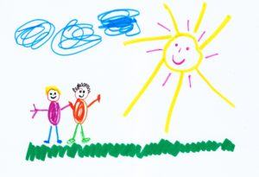

Ich bin nicht wie „jedes“ Kind!

Ich fühle anders und nehme die Welt auch

anders wahr, eben sehr viel intensiver und

mit mehr Tiefe.

Um mich auf etwas einzulassen und Vertrauen zu entwickeln, brauche ich eine sehr verständnisvolle Begleitung und mehr Zeit als andere Kinder.
Findet mit meinen Eltern eine Strategie, wie mir die Eingewöhnungszeit leichter fällt. Vor allen Dingen möchte ich in meiner Gefühlslage verstanden werden, damit ich nicht das Gefühl habe, es liegt an mir, weil ich es nicht so hinbekomme, wie die anderen Kinder. Dann entwickel ich ja noch mehr komische Gefühle und Unsicherheiten, mich auf neue Situationen einzulassen. Also gebt mir bitte Zeit – viel Zeit.
Bitte denkt auch daran, dass ich mit 3 Jahren noch sehr jung bin. Vielleicht brauche ich noch Zeit in meiner Reifephase und für mich ist es wichtig, erst einmal noch eine Weile Zuhause sein zu dürfen.
Bitte unterstützt mich auf diesem neuen Weg und Lebensabschnitt.

Hochsensible Besonderheiten
Ich bin total normal und dennoch anders: Das bedeutet aber nicht, dass ich zu sensibel für diese Welt bin und man mich in Watte packen muss. Wichtig ist nur zu wissen, dass ich mehr Reize aufnehme und schneller aus der inneren Balance komme. Deshalb weine ich oftmals, bin aber keine Heulsuse.
Wenn die Reize zu viel werden, bekomme ich manchmal ein Karussell in meinem Kopf, dass sich gefühlt immer schneller dreht und ich dann nicht mehr kann. Ich kann dann schnell mal wütend werden oder „komisch“ reagieren. Es kann sein, dass Du mich vielleicht nicht sofort verstehst …, aber versuche mich trotzdem zu verstehen und hilf mir mein Gefühlschaos zu ordnen und meine emotionale Schieflage wieder in Balance zu bringen.
Ich reagiere sehr empfindsam und mein Gehirn läuft ständig auf Hochtouren, weil es all die Reize und Informationen verarbeiten muss. Dadurch bin ich schneller erschöpft und es ist wichtig, dass ich Raum für eine Rückzugsmöglichkeit und mehr Ruhe habe. Ebenso wichtig ist es, dass ich ausreichend Wasser trinke und zwischendurch einen Snack einnehmen darf.
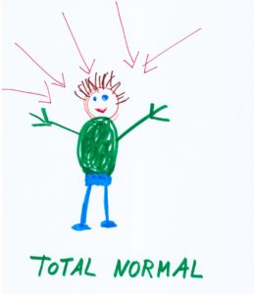
Alle Informationen prasseln auf mich ein und ich kann diese nicht abstellen!

Ich kann sehr laut sein, bin aber trotzdem selber sehr geräuschempfindlich. Es ist wichtig, das zu wissen, denn große Kindergruppen, mit einer enormen Lautstärke sind ein großer Stressfaktor für mich. Ich mag es lieber ruhig und nicht so wuselig. Ich bin kein Großgruppentyp.
Wenn ich etwas nicht mag oder nicht möchte, bitte sage nicht „Stell dich nicht so an“. Ich stelle mich nicht an, ich empfinde ganz real so, wie ich es sage.
Ich bin auch nicht sozial unreif, nur weil ich oftmals eher abwartend bin und lieber erst einmal nur beobachte, bis ich es umsetzen kann. Für manche Dinge länger brauche. Dafür bin ich sehr genau und gewissenhaft. Ich bin ebenfalls sehr kreativ und mag es nicht, wenn man mir genau vorschreibt, welche Bilder ich wie malen soll. Ich habe so viele tolle Ideen in meinem Kopf!
Bezeichne mich auch nicht als „auffällig“, nur weil ich gerne mal abseits stehe und alles beobachte. Das tue ich, weil ich mir gerne alles einmal in Ruhe anschaue, lerne und versuche zu vertrauen. Viele fremde Kinder oder neue Situationen verunsichern mich, weil ich mir erst einmal alles anschaue. Ich muss all diese Eindrücke erst einmal verarbeiten und das braucht seine Zeit – auch Zeit zu vertrauen. Gib mir diese Zeit und zwinge mich nicht mitzumachen, wenn ich noch nicht so weit bin.
Durch meine intensivere Wahrnehmung mag ich auch nicht alles essen oder trinken. Einige Dinge brennen dann auf meiner Zunge, ich mag es einfach nicht oder mir wird übel davon. Ebenso mag ich einige intensive Gerüche nicht, weil ich davon Kopfschmerzen bekomme.

Reizüberflutung und Entspannung
Ruhe & Rückzug sind sehr wichtig für mich. Bitte lies die Blogbeiträge #Bist Du auch ein Vielfühler, Ultrawahrnehmer und Immerdenker (Einleitung), bzw. die Einzelbeiträge: #1Vielfühler, #2 Ultrawahrnehmer und #3Immerdenker, mit den vielen Beispielen, dann verstehst Du meine Wahrnehmungswelt und auch warum ich so schnell reizüberflutet bin.

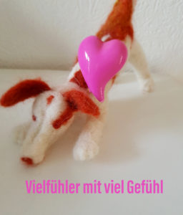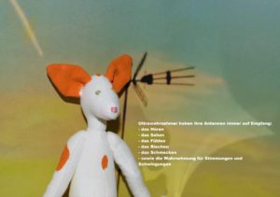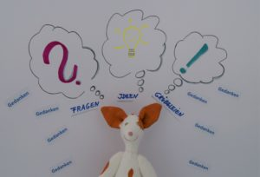

**** Vielfühler – Ultrawahrnehmer – Immerdenker ****

Manchmal wird mir einfach alles zu viel, ob ich es will oder nicht, es geschieht einfach. Dann kann ich nicht mit so vielen Kindern in einem Raum sein. Es fühlt sich ganz schrecklich für mich an, ich brauche dann dringend eine Möglichkeit, mich zurück zu ziehen, nach draußen oder in einen Ruheraum zu gehen, um mich wieder zu regenerieren und zur Ruhe zu kommen. Sonst kann ich es nicht aushalten – ich fühle mich dann oftmals total verwirrt und reizüberflutet.
→ Hilf mir, mich zu entspannen, damit ich mich wieder wohlfühle.

Ich bin sehr sensibel
Durch mein Sensibel sein und mein intensives Einfühlungsvermögen gibt es Dinge, die nicht in mein Weltbild passen. Dazu gehören Gemeinheiten und Ungerechtigkeiten.
Ich mag es nicht, wenn ich forsch oder sehr laut in einem Feldwebelton angesprochen werde. Ebenso mag ich keine strafenden, bösen Blicke, dann fühle ich mich hundeelend. Ich kann Ungerechtigkeiten ebenso wenig ertragen, wie ausgelacht oder gehänselt zu werden. Andere Kinder finden es lustig, ich empfinde es als sehr schlimm. Ich muss dann manchmal tagelang darüber nachdenken, weil ich mir alles so sehr zu Herzen nehme. Das ist für mich dann richtig schlimm!
Weißt Du, ich möchte Dir am liebsten noch so viele Dinge von mir erzählen, damit Du verstehst, dass ich einfach „nur“ hochsensibel bin und, dass meine Hochsensibilität bzw. meine Wahrnehmungsverarbeitungssensibilität keine Ausrede für meine angeborene, besondere Wahrnehmung, mein Empfinden und mein Verhalten sein soll.

Manchmal fühle ich einfach zu viel und ich bin dann so durcheinander, dass ich mein Gefühlschaos oftmals selber nicht verstehen kann.

Mir ist es wichtig, dass Du weißt, dass ich keine Heulsuse, kein Weichei, kein Sensibelchen, keine Mimose und auch nicht „unnormal“ oder „unpassend“ für diese Gesellschaft bin.

Hochsensibilität ist auch keine Krankheit oder sonstige Störung, sondern einfach eine Normvariante in einer sensibleren Wahrnehmungswelt.

Mein Herzenswunsch:

Bitte versuche, meine Wahrnehmungswelt nur ansatzweise mit Deiner Wahrnehmung zu fühlen, dich einzufühlen oder zu betrachten, damit Du mich besser verstehen und mir zur Seite stehen kannst.
Fördere meine Stärken und konzentriere Dich nicht auf meine vermeintlichen Schwächen oder mein Anderssein.
Als Erzieherin bzw. Erzieher hast Du eine verantwortungsvolle Aufgabe und Du kannst mir mit Deiner empathischen Haltung helfen, mein Ich zu stärken.
Entdecke die vielen Schätze in mir!
Du kannst mir helfen, meine Gefühle zu verstehen, denn manchmal verstehe ich mich selber nicht. Du kannst ein Teil meiner positiven Entwicklung zu mehr Selbstbewusstsein und Resilienz sein.
Schenke mir das Gefühl, dass so wie ich bin, total normal und bedeutsam bin.
Ich werde es Dir für immer danken.

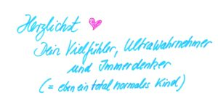

***************************************************************************

Amigos (und Sabinas) Wunsch:
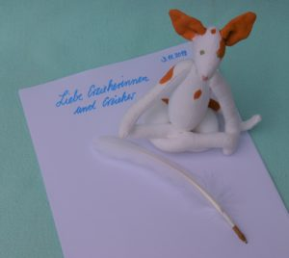
Bitte leitet diesen Brief auch an andere Erzieherinnen und Erzieher weiter, damit hochsensible Kinder besser verstanden und akzeptiert werden.
Verständnis und Akzeptanz sind so wichtig für die Feinfühler, damit sie in ihrem empfindsamen, angeborenen Wesenszug „gesehen“ werden.
Und schon bald wird es zu diesem Brief als Pendant geben – ein Brief an die Lehrerinnen und Lehrer sowie an die Pädagogischen Mitarbeiter. Mit einigen Tipps für den Schulalltag.
Wenn Du Dich für das Thema „Hochsensible Kinder“ interessierst, möchte ich Dir meine beiden Bücher vorstellen und auch einen Hinweis auf meinen Blog geben.

